**BÁO CÁO BÀI TẬP LỚN**

**Học phần**: Công nghệ Web (CSE485)

**Mã nhóm**: 1851171730_185117

**1. Tổng quan về Project**

***1.1 - Giới thiệu chung về Website***

Web khoa CNTT được xây dựng với các chức năng chính sau:Giới thiệu các ngành của khoa, giúp mọi người có thể dễ dàng tìm hiểu về khoa, , có thể đăng bài viết nếu có thắc mắc,có thể tham gia bình luận ,xóa bình luận ,... Hệ thống được xây dựng dưới dạng website ứng dụng nên người dùng có thể sử dụng hệ thống rất thuận tiện ở mọi nơi với nhiều loại thiết bị khác nhau như máy tính, máy tính bảng, điện thoại có kết nối internet đều có thể sự dụng được, đảm bảo cho việc tiếp nhận và xử lý thông báo, tin tức khoa CNTT một cách nhanh chóng thuận lợi.

***1.2 - Danh sách các chức năng đã thực hiện hoàn thiện***

a. Phần Guest

.

- Đăng nhập/Đăng kí hệ thống

b. Phần Quản trị

- Quản trị người dùng: Liệt kê/Thêm/Xóa

- Quản trị bài viết: Liệt kê/Thêm/Sửa

- ...

**2. Phân công công việc và thông tin Project**

|  |  |
| --- | --- |
| **Phân việc trong nhóm** | |
| 1851171730_Phạm Quang Minh | 1851171549_Đỗ Tiến Dũng |
| * Font end | * Back end |
| Điểm tự đánh giá của cá nhân: 7đ | Điểm tự đánh giá của cá nhân: 7đ |
| **Ghi chú**: Dũng |  |
| Website nhóm: https://minhdungwebkhoa.000webhostapp.com/  Link Github tới thư mục BTL làm việc của nhóm:  <https://github.com/Minh-999/CSE485_1851171730_PhamQuangMinh> | |

**3. Lược đồ CSDL và chi tiết các bảng**

(Hình ảnh dưới đây mang tính chất minh họa)

|  |
| --- |
| **Database ER Diagram** |
| .. |

|  |  |  |  |
| --- | --- | --- | --- |
| **thongtinsinhvien** | **taikhoan** | **Tài khoản** | **Varchar(50)** |
| **matkhau** | **Mật khẩu** | **Varchar(50)** |
| **email** | **Email** | **Varchar(50)** |

|  |  |  |  |
| --- | --- | --- | --- |
| **qlbaidang** | **id** | **id** | **Int(11)** |
| **Nguoidang** | **Người đăng** | **Varchar(50)** |
| **tieude** | **Tiêu đề** | **Text** |
| **noidung** | **Nội dung bài đăng** | **Text** |
| **date** | **Ngày đăng** | **date** |

|  |  |  |  |
| --- | --- | --- | --- |
| **qlbinhluan** | **id** | **id** | **Int(11)** |
| **Id_baidang** | **Id_baidang** | **Int(11)** |
| **nguoidang** | **Người đăng** | **Varchar(50)** |
| **Noidung_binhluan** | **Nội dung bình luận** | **Text** |
| **date** | **Ngày đăng bình luận** | **date** |

**4. Hình ảnh kết quả các chức năng đã thực hiện được.**

Giao diện Trang chủ

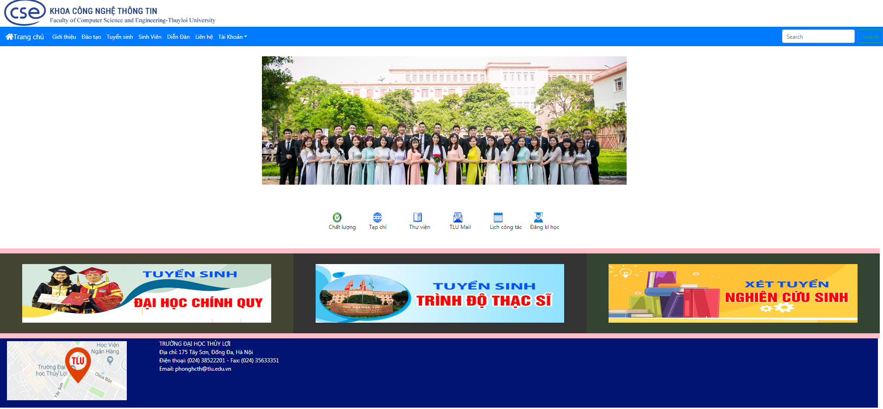

Giao diện trang đặt câu hỏi..

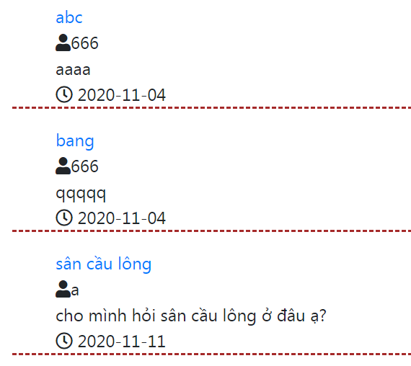

Giao diện trang bình luận…

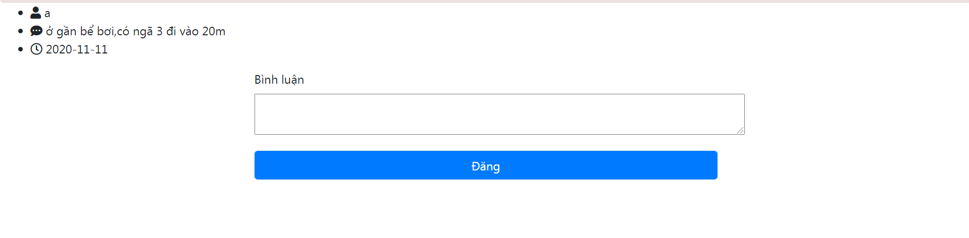

Giao diện quản lý bài viết…

